







¨Guía y/o instructivo para la elaboración de documentos en la Cámara de Representantes¨

Introducción

Es fundamental que los documentos producidos por la Cámara de Representantes estén debidamente redactados y estructurados y cumplan con los estándares de calidad, para su fácil comprensión, lectura y difusión. Con el fin de mejorar los procesos, teniendo en cuenta el marco de la calidad y el marco legal en Colombia sobre la Gestión Documental, se hace necesario establecer una Guía y/o instructivo para la elaboración de documentos técnicos en la Cámara de Representantes, donde se establezcan una serie de recomendaciones para la producción documental, para que nuestros servidores las tengan en cuenta en el momento de elaborar algún informe, procedimiento, guía, manual, instructivo, cartillas, etc.
El propósito de esta guía y/o instructivo es la de establecer los lineamientos generales para la elaboración de documentos de acuerdo con lo establecido en las normas técnicas al respecto, con el fin de asegurar su uso adecuado, garantizando de esta manera la idoneidad y claridad de la información. La Guía y/o instructivo realizada por la oficina de Planeación y Sistemas va en armonía con las Directivas Presidenciales, las guías técnicas y estándares internacionales. Se tiene en cuenta que, para mejorar los procesos de la Organización y la imagen Corporativa, se deben unificar los formatos usados por cada dependencia, para ello se considera que se deben tener en cuenta las distintas normas existentes y los siguientes criterios:

  - Los formatos son ajustados a las necesidades de la Corporación.
  - Evitar la dispersión conceptual de los formatos y establecer pautas para la comunicación.
  - Ajustar los formatos a los estándares internacionales.
  - Tecnificar la producción de formatos.
  - Aplicar las políticas de cero papeles.

Alcance
La Guía o instructivo para la elaboración de documentos técnicos tiene como alcance todos los procesos de la Cámara de Representantes, también abarca todos los procesos y procedimientos cuyo resultado sea la elaboración documental.

2

Aspectos de forma debe cumplir la elaboración documental

- El tipo de papel que se utilizará para la producción documental es tipo Bond de 75 gramos. Los tamaños para el papel serán de tamaño oficio o carta.

- El color del texto será negro

- El tipo y tamaño de letra para el cuerpo de los documentos y los títulos (que no hagan parte del encabezado) será A 11.

- El tipo y tamaño de letra para los títulos que hagan parte del encabezado (Excepto para CÓDIGO, VERSIÓN, PÁGINA, VIGENCIA) será Arial 10.

- El tipo y tamaño de letra para los recuadros de CÓDIGO, VERSIÓN, PÁGINA VIGENTE DESDE, pertenecientes al encabezado establecido y para el pie de página será Arial 8.

- El interlineado que debe ser usado será interlineado sencillo. Evitar interlineados grandes para reducir el consumo de papel.

- Los márgenes usados en todas las páginas serán de 3cm en el margen superior, 3cm en el margen derecho, 3cm para el margen izquierdo y 2 cm para el margen inferior. Se toma como base el estándar establecido en las Normas Técnicas vigentes.

- Es necesario que los documentos sean impresos por Ambas Caras, de conformidad a la Directiva Presidencial de Cero Papel.

- Siempre el texto debe ir alineado o justificado.

- Evitar el uso de lapiceros con tinta de color para las firmas, usar tienta negra para firmar.

- Evitar el uso de notas en los documentos y/o rayones que modifiquen o impidan la visualización del documento.

Encabezado
El encabezado que deben portar todos los documentos producidos en la Cámara de Representantes, incluyendo tanto comunicaciones como tablas, bases de datos etc. es el que se muestra a continuación:

  a) | CÁMARA DE REPRESENTANTES  b) OFICINA DE PLANEACIÓN Y SISTEMAS
 | c) INSTRUCTIVO ESTÁNDARES DOCUMENTALES  e) SUBPROCESO: 3DES2  d) PROCESO: 3DE | f) Código: xxxxxxxxx
 |  | g)  Versión: | h) Pág.: 4 de  11
 |  | Vigente desde: xxxxxx

    - Logo: Estará ubicado en la parte superior izquierda, dentro del recuadro, tal como se aprecia en la imagen anterior del encabezado, debe ser el logotipo oficial de color dorado del Congreso de la República; debe especificar el nombre de la Cámara de Representantes, contiene el eslogan “AQUÍ VIVE LA DEMOCRACIA”.
    - Dependencia: Nombre de la dependencia (Completo tal como figura en el Organigrama de la Corporación) a la cual pertenece el formato, en tipo y tamaño de letra Arial 10 en Negrilla. Ejemplo: División Financiera, Secretaría General, Etc. Evitar abreviaciones de los nombres de las dependencias.

    - Nombre del tipo documental, en letra Arial 10 en negrilla, color RGB 147,137,83, especificando el Área a la cual pertenece el formato. Ejemplo: Formato Único de Acta Área Administrativa, Formato Único de Llamado a lista Área Legislativa.
    - Tipo de proceso, en letra Calibri 10 negrilla.

    - Tipo de proceso y subproceso.

    - Código: este número es establecido por la oficina de Planeación y Sistemas para codificar cada formato, no se debe cambiar luego de establecido, el Tamaño de la palabra Código y del número será Calibri 7 sin negrilla.
    - Versión: Es la versión actual del formato, las versiones son ajustadas por la oficina de Planeación y Sistemas a medida que se van actualizando los formatos (de acuerdo a su periodicidad establecida). La palabra “VERSIÓN” y su número estarán escritas en Arial 8 sin negrilla.

    - Página: Hace referencia al número de páginas que contiene el documento y la página actual. La fuente y tamaño de la palabra “PÁGINA” y sus números serán Arial 8 sin negrilla.

    - Vigencia desde: establece la fecha de aprobación del documento o formato por el Comité Institucional de Gestión y Desempeño el define su implementación.

4

Pie de página

El pie de página para todos los documentos, sin importar si se trata del Área Legislativa o el Área Administrativa, será el siguiente:

Calle 10 No 7-50 Capitolio Nacional Carrera 7 N°8 – 68 Ed. Nuevo del Congreso Carrera 8 N°12 - 05 Dirección Administrativa Bogotá D.C – Colombia
www.camara.gov.co
twitter@camaracolombia
Facebook: camaraderepresentantes PBX 3904050 ext 5594/5590
Línea Gratuita 018000122512

El pie de página deberá ir en la parte inferior del documento, la fuente y el tamaño de letra será Arial 7 sin negrilla; contiene las direcciones de correspondencia de la Corporación, página web, redes sociales, PBX y línea gratuita.

. Márgenes
La visualización de las márgenes, en caso de que la impresión sea en posición vertical, es la siguiente:

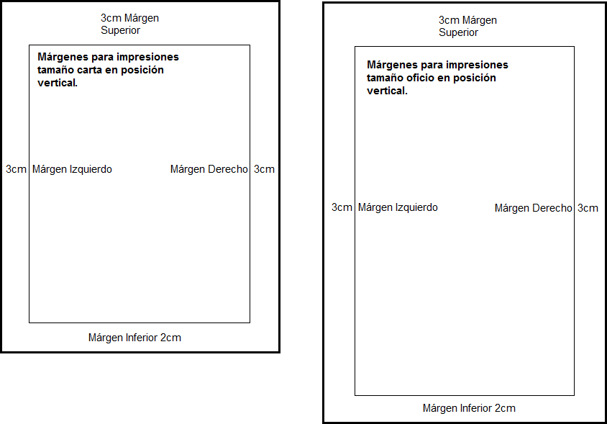

La visualización de las márgenes, en caso de que la impresión sea en posición horizontal, es la siguiente:

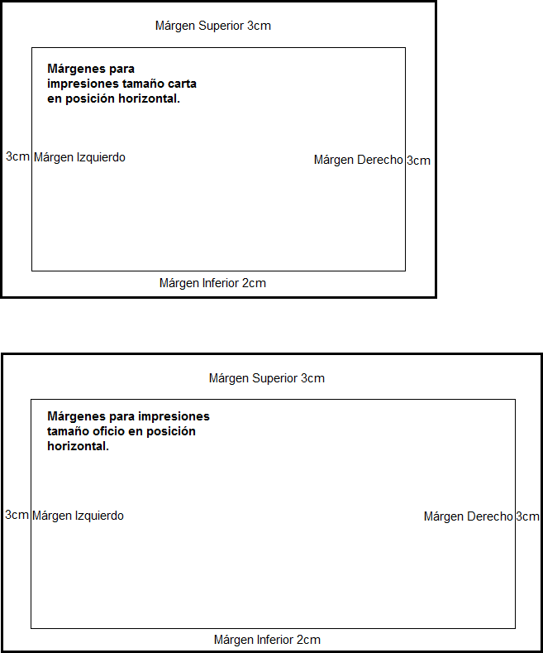

6

Estructura para la elaboración de documentos

 | Manual | Proceso | Procedimiento | Instructivos | Formato
Logotipo | x | X | X | X | X
Portada | Libre | Libre
Encabezado | X | X | X | X | X
Objetivos | X | X | X | X
Alcance | X | X | X | X
Definición | X | X | X | X
Producto o Servicio |  |  | X
Normatividad | X | X | X
Recursos | Libre | X | X
Descripción de Actividades | Libre |  | X
Diagrama de Flujo |  |  | X
Pie de Página | X | X | X | X | X
Aprobación | X | X | X | X | X
Código | X | X | X | X | X
Anexos | Libre | Libre | Libre | Libre

- Control de cambios

En el momento de realizar algún cambio en los documentos, deberá tener en cuenta lo siguiente:

- Los aspectos de forma que se detallan el numeral 3

- Diligenciar el cuadro de Control de Cambio y especificar en él, las variaciones o modificaciones que se hicieron al documento.

Nº VERSIÓN | FECHA | DESCRIPCIÓN DEL CAMBIO
1 | 25/11/2008 | Emisión inicial del documento
2 | 06/06/2023 | Segunda versión, se actualizaron los objetivos estratégicos.

Recomendaciones para la elaboración de documentos.
  - Aplicar la política de cero papel.

  - Escribir oraciones claras, precisas y en primera persona del plural para que su lenguaje sea más cercano y fácil de entender al lector final.

  - Evitar escribir más de una sola idea por párrafo.

  - Cuando haga uso de siglas, detalle su significado entre paréntesis la primera vez que haga uso de ella. Ej.: Norma Técnica de Calidad en la Gestión Pública (NTCGP 1000:2009).

  - En el momento de citar textos, imágenes, fotografías, videos, etc., que no sean de su autoría, básese siempre en las normas APA (American Psychological Association)

  - Utilizar pautas, conectores y ordene los componentes de la oración

  - Evitar comentarios excluyentes y utilice un lenguaje no sexista.

  - Tratar de no usar tecnicismos innecesarios

  - Mantener la coherencia en enumeraciones

  - Usar mayúscula inicial en todos los verbos, adjetivos y sustantivos que forman el nombre de programas, planes, proyectos, leyes, etc.

8

Glosario de términos

Acta: Documento escrito que contiene lo que sucedió en una reunión, contiene los acuerdosestablecidos entre las partes, el tema discutido, entre otros aspectos.

Actividad: conjunto de acciones, desarrolladas en un procedimiento que define la forma derealizarlo.
Área Administrativa: Áreas de la Corporación que cumple funciones administrativas, puedentambién brindar apoyo a las funciones legislativas.

Área Legislativa: Áreas de la corporación que cumples funciones legislativas, directamenterelacionadas con el objetivo misional de la Cámara de Representantes.

Anexo: Elemento que se adjunta a una comunicación con el fin de complementar o aclarar lainformación presentada.

Asunto: Tema a tratar en la documentación presentada.

Borde: Hace referencia al límite de la hoja, es decir, el lugar en donde finaliza el papel.

Cámara de Representantes: Entidad de carácter pública, hace parte fundamental de la ramaLegislativa.

Cargo: Posición que ocupa en la Corporación la persona que elabora, firma o expide un documento.

Certificado: Documento de carácter probatorio que asegura la legalidad veracidad de un actorealizado.

Ciclo PHVA: Metodología de planeación de procesos que consiste en Planear, Hacer, Verificar, Actuar cada proceso para mejorar la calidad de los mismos.

Criterio: Reglas o normas conforme a la cual se toman posiciones y/o juicios.

Codificación: Serie numérica, alfabética o alfanumérica establecida para identificar a lasdependencias de la Corporación, el área, la sección o los documentos producidos.

Corporación: En el presente documento cuando se hable de la Corporación, la institución, laOrganización etc. Se entiende que se trata de la Cámara de Representantes.

Correo Electrónico: Mensaje, el cual puede incluir documentos adjuntos o no, enviado a través deinternet.

Cuerpo del documento: Hace referencia al mensaje central que contiene un documento. El texto ola información que lleva excluyendo encabezados y pie de páginas.

Dependencia: Hace referencia a las oficinas que conforman la Corporación y que se encuentran especificadas en el organigrama.

Destinatario: Persona a quien va dirigida una comunicación o documento.

Documento: Cualquier elemento escrito o digital enviado o elaborado para un fin específico.

Encabezado: Tabla definida que se ubica en la parte superior de las páginas la cual contiene distintos elementos para facilitar la identificación de un documento y la entidad, está ubicada a 1 centímetro del borde superior de la hoja.

Eslogan: Lema o frase que identifica a la Corporación (Cámara de Representantes).

Estándar: se refiere a un patrón o modelo establecido a seguir.

Estilo: Distribución de las líneas que conforman un documento.

Formato: Se refiere al modelo diseñado para la elaboración de un documento específico.

Fuente o tipo de letra: Se refiere a la lista disponible, en cualquier programa de digitalización de texto, de letras para escribir un documento. Ejemplo: Arial, Calibri, Times New Román etc.

Glosario: Lista alfabética de términos con sus definiciones para facilitar la comprensión de un documento.

Instructivo: Documento realizado con el fin de presentar instrucciones a seguir para la elaboraciónde cualquier elemento.

Interlineado: Espacio vertical existente entre dos renglones en un documento.

Justificado: Se refiere a la alineación que poseen los márgenes de los párrafos en un documento; en el editor de texto Microsoft Word permite distribuir el texto de forma homogénea entre los márgenes.

Logotipo: Hace referencia al emblema oficial que distingue a la Corporación.

Márgenes: Espacio establecido que queda en blanco en cada uno de los cuatro lados de una página impresa.

Negrilla: Es el formato de texto que permite resaltar las palabras, generalmente de color negro.

NIT: Número de Identificación tributaria.

Objetivo: Establece la finalidad, o la meta a alcanzar en cualquier documento.

1

Organigrama: Gráfico que muestra la organización de las distintas dependencias de la Corporación.

Página: Numeración que ayuda a identificar las caras de un documento, deben ir en el encabezadoen el recuadro “página”.

Pie de Página: Información ubicada en la parte inferior de la hoja, a 0,5 centímetros del bordeinferior de la hoja.

Proceso: Serie de fases o etapas secuenciales e interdependientes, orientadas a la consecución deun servicio o producto.

Procedimiento: Conjunto de actividades vinculadas y dirigidas a precisar la forma de hacer algopara obtener un producto o servicio.

Renglón: Línea de texto en un documento.

Sub-Proceso: Es un conjunto de procedimientos que representan como se lleva a cabo la transformación de los insumos en productos y que deben cumplir condiciones de secuencialidad, complementariedad y lógica.

Tabla: Información presentada en forma de columnas y filas para facilitar su interpretación.

Título: frase o palabra que el autor del documento utiliza para identificar un tema, un párrafo o subdivisiones del documento.

CONTROL DE CAMBIOS

Nº VERSIÓN | FECHA | DESCRIPCIÓN DEL CAMBIO
1 | 28/06/2023 | Versión inicial del guía.

